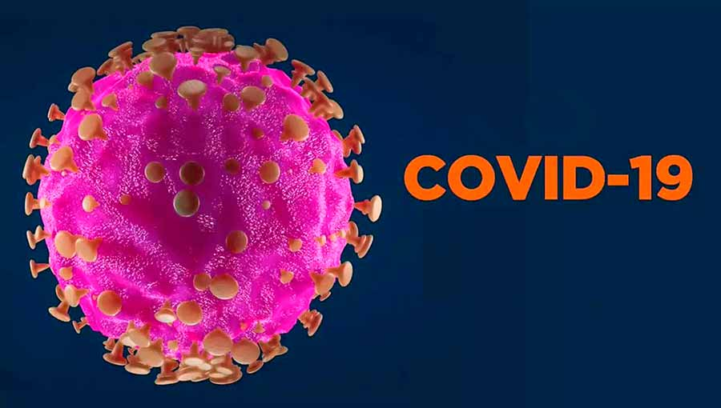

О принятии превентивных мер для защиты граждан в организациях торговли и общественного питания

Министерство агропромышленного комплекса и потребительского рынка Свердловской области (далее – Министерство), в целях предотвращения распространения, заражения инфекционным заболеванием, вызванным коронавирусом COVID-19 и обеспечения комфорта граждан, в том числе бесперебойной работой предприятий розничной торговли и общественного питания, направляет перечень превентивных мер незамедлительного характера для защиты граждан в организациях торговли и общественного питания (далее – Перечень), разработанный Министерством промышленности и торговли Российской Федерации.
